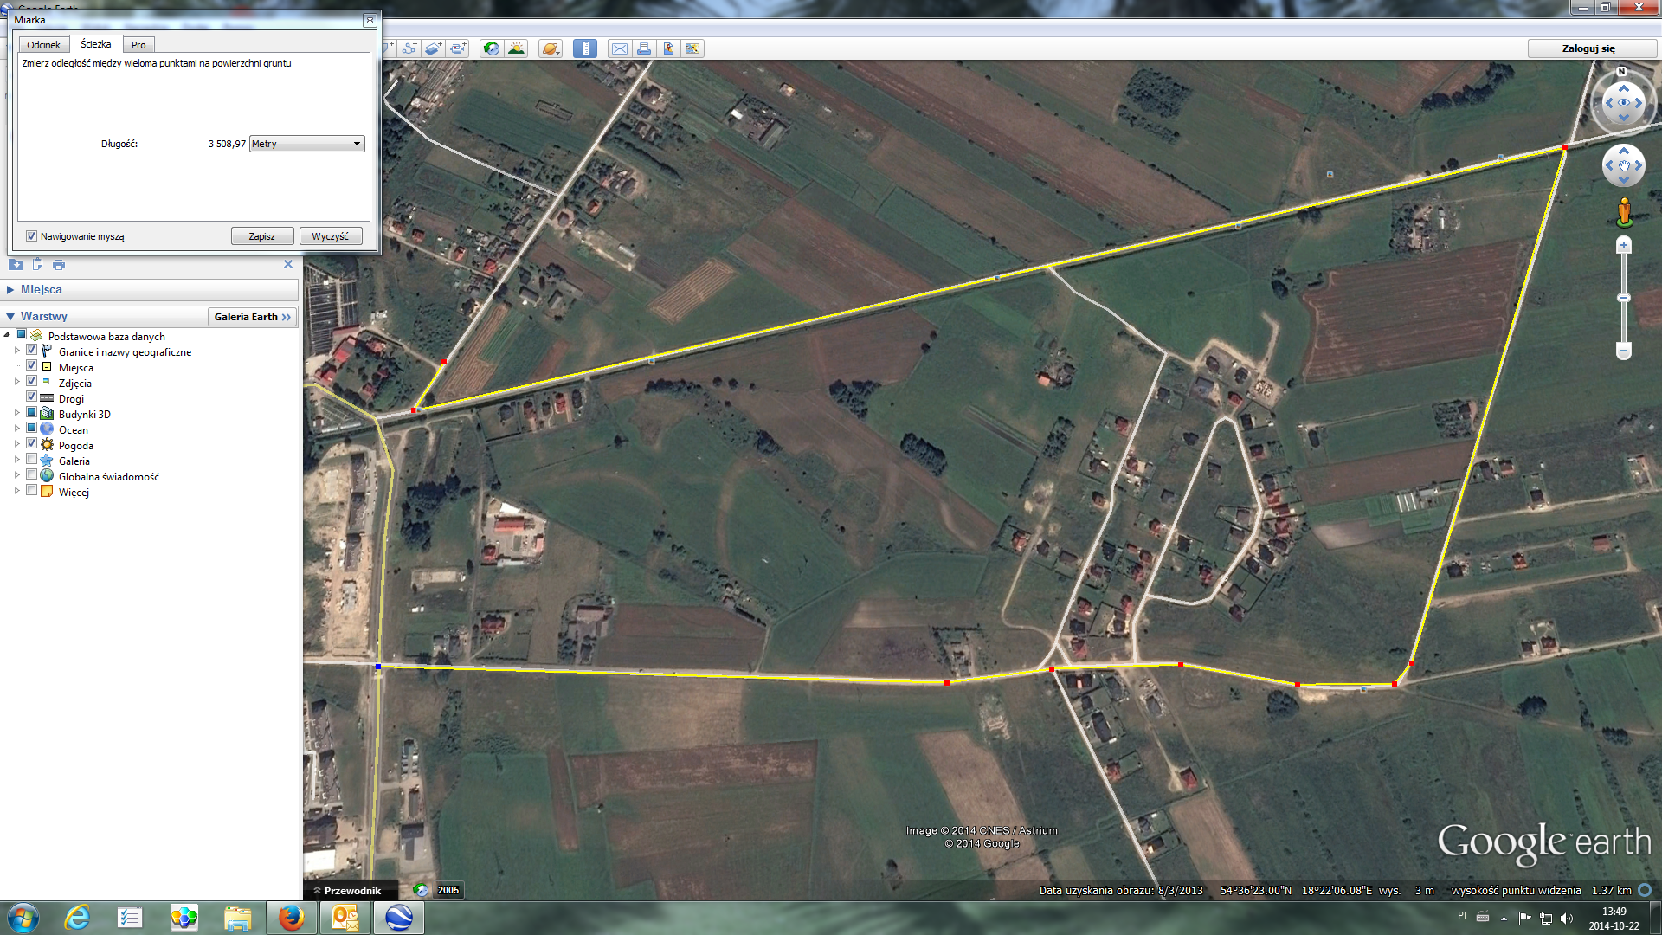

Obwodowa

Rolnicza

Wodociągowa

Mostowastowa

Kazimierska

Objazd na czas zamknięcia drogi powiatowej Obwodowa – Kazimierska na Kanale Łyskim.